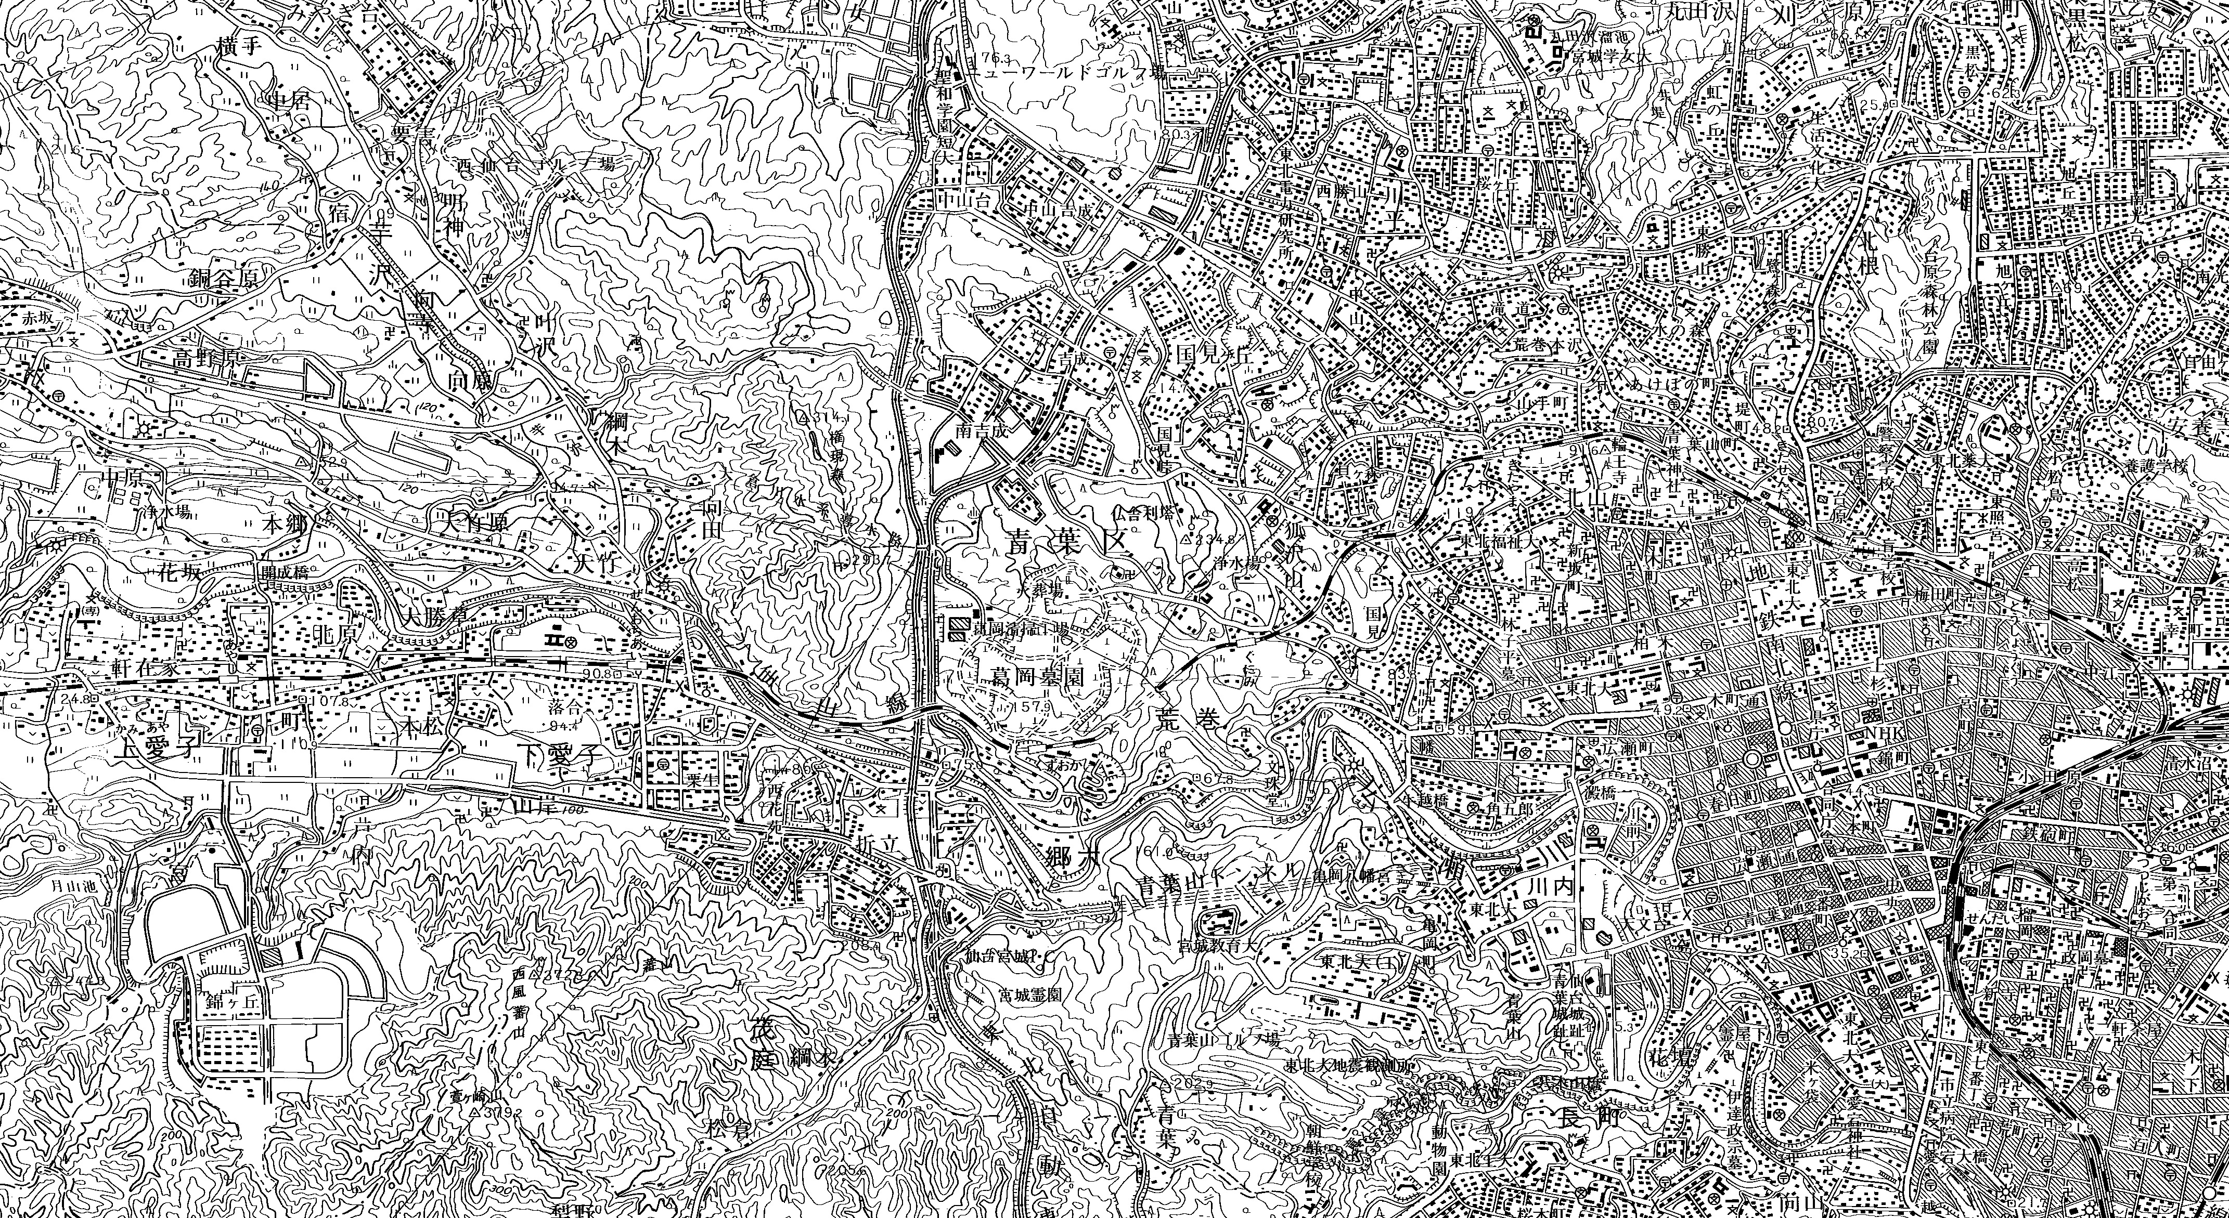
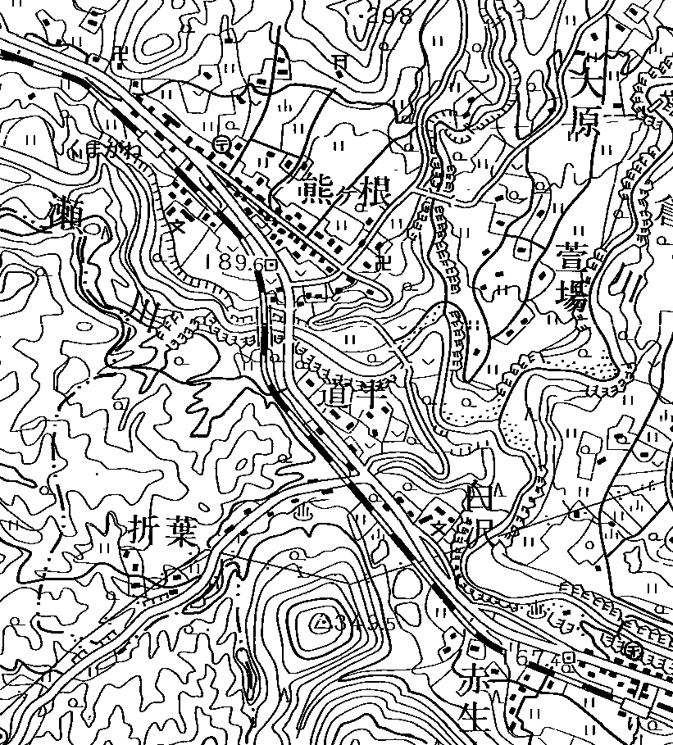
図２－１ 交差点交通量地点図（青葉区）
この地図は、国土地理院の承認を得て、同院発行の５万分の１地形図を複写したものである。（承認番号 平14総複、第452号）
青 葉 区
熊ヶ根地区
青葉区中心部
詳 細 図
青―１
青―８
青―２７
青―９
青―２６
青―２５
青―３７
青―３８
青―３９
青―２４
青―３６
青―２３
青―２２
青―２０
青―２１
青―４６
青―４７
青―２８
青―１０
青―２
青―４
青―６
青―７
青―３
青―５
青―１２

凡 例
１２時間交通量調査箇所
２４時間交通量調査箇所
青―１
青―１
平日交通量調査箇所
休日交通量調査箇所
うち渋滞調査実施箇所
所
青―２６
青―７

